Министерство образования и науки Российской Федерации

ВОЛОГОДСКИЙ ГОСУДАРСТВЕННЫЙ ТЕХНИЧЕСКИЙ УНИВЕРСИТЕТ

Кафедра электрооборудования

УСТРОЙСТВА ЭЛЕКТРОАВТОМАТИКИ

Методические указания по выполнению контрольных работ
для студентов дневной и заочной форм обучения

Факультет – электроэнергетический

Рекомендовано для подготовки:
инженеров по специальности 140610 – «Электрооборудование и электрохозяйство предприятий, организаций и учреждений»;
бакалавров по направлению 140600 – «Электротехника, электромеханика и электротехнологии»;
бакалавров и магистров по направлению 140400 – «Электроэнергетика и электротехника»

Вологда
2011
УДК 621.316

Устройства электроавтоматики: методические указания по выполнению контрольных работ для студентов дневной и заочной форм обучения. – Вологда: ВоГТУ, 2011.-18 с.

Содержит методические указания, способствующие активному освоению и приобретению практических навыков анализа и проведения расчёта электротехнических и электронных автоматических устройств на надежность.
Представлены контрольные задания для студентов очной и заочной форм обучения по дисциплине «Устройства электроавтоматики» с элементами теории надёжности. Рассмотрены некоторые вопросы базовой теории надёжности электротехнических изделий и справочные материалы, характеризующие показатели безотказной работы устройств электроавтоматики.
Пособие рекомендовано для подготовки: инженеров, обучающихся по специальности 140610 «Электрооборудование и электрохозяйство предприятий, организаций и учреждений»; бакалавров по направлению 140600 «Электротехника, электромеханика, электротехнологии»; бакалавров и магистров по направлению 140400 «Электроэнергетика и электротехника».

Утверждено редакционно-издательским советом ВоГТУ

Составители: В.Е. Никифоров, ассистент;
Г.С. Статеев, доцент

Рецензент: А.М. Водовозов, канд. техн. наук, доцент

Введение

Качество и надёжность функционирования автоматических систем управления и контроля во многом определяют правильной наладкой элементов схем автоматизации, наладкой первичных измерительных устройств и преобразователей, статической и динамической настройкой автоматических регуляторов.
Автоматизация технологических процессов на электроэнергетических объектах и предприятиях может оказаться экономически неоправданной, если не будет обеспечена достаточная надёжность управляющих устройств. Необходимая надёжность схем автоматизации закладывается на стадии проектирования. Поскольку данное пособие рассчитано на студентов, обучающихся по специальности, которая связана с эксплуатацией автоматических систем для управления энергетическими или электротехнологическими процессами, надёжность средств электроавтоматики дана без отрыва от расчёта надёжности проектируемой системы. Кроме того, предложена методика для расчёта показателей надёжности электротехнических средств автоматики.

Общие понятия надёжности
Одним из наиболее важных требований, предъявляемых к системам автоматического управления и автоматическим устройствам, является надёжность их работы. Нарушение функционирования автоматики приводит к неритмичной работе технологического оборудования, нежелательным изменениям условий производства и т.д., а в конечном итоге – к снижению технико-экономических показателей энергетических установок и предприятий.
Все средства автоматики, их элементы, сложные системы управления, а также другие энергетические установки и аппараты называются объектами. Для каждого объекта технической документацией определены его эксплуатационные показатели (производительность, мощность, точность, надёжность).
Надёжность – свойство объекта выполнять заданные функции, сохраняя во времени значение установленных эксплуатационных показателей в заданных пределах, соответствующих установленным режимам и условиям использования, технического обслуживания, ремонтов, хранения и транспортирования. В зависимости от назначения объекта и условий его эксплуатации надёжность может включать безотказность, долговечность и ремонтопригодность. Последние понятия связаны с возможностью нахождения объектов в работоспособном и неработоспособном состоянии.
Нарушение работоспособности объекта называется отказом. Различают внезапные отказы, характеризующиеся скачкообразным изменением одного или нескольких параметров объекта, и постепенные, характеризующиеся постепенным, плавным изменением параметров. Внезапный отказ возникает, например: при обрыве провода, пробое изоляции, коротком замыкании.
Безотказность – свойство объекта непрерывно сохранять работоспособность в течение некоторого времени или некоторой наработки (наработка – продолжительность или объём работы объекта).
Долговечность – свойство объекта сохранять работоспособность до наступления предельного состояния (прекращение дальнейшей эксплуатации из-за неустранимых нарушений значений параметров) при установленной системе технического обслуживания и ремонтов.
Количественно надёжность объекта характеризуется показателями надёжности. Различают показатели единичные, относящиеся к одному из свойств, составляющих надёжность объекта, и комплексные, относящиеся к нескольким свойствам.
Определение показателей надёжности систем автоматического управления имеет самостоятельное значение при проверке выполнения требований к надёжности и решения вопросов повышения надёжности; кроме того, необходимо при решении задач расчёта экономической эффективности систем управления, обоснования требуемого количества обслуживающего персонала, запасных частей, выбора наиболее целесообразной системы управления.

Задание для контрольных работ
Задания и варианты (1-10) представлены в приложении в виде электрических схем (№ варианта, задание выдаётся индивидуально преподавателем).
1. Изучить теоретические вопросы, необходимые для расчёта показателей надёжности эксплуатируемых объектов, электротехнических систем и электрообрудования.
2. Перенести из приложения в отчет исходную электрическую схему.
3. По принципиальной электрической схеме автоматического устройства определить основные показатели надёжности.
4. Построить график, показывающий зависимость значения безотказной работы данного автоматического устройства от времени его работы.
5. Провести анализ схемы по показателям надёжности и выделить элементы автоматической системы с наибольшей вероятностью отказов.

1. Расчёт надёжности
Рассчитать изделие на надёжность: значит, определить численные значения составляющих этого показателя (табл.1).
Оценки показателей надежности объекта получают расчетным путём с использованием справочных данных (априорные методы), либо методом с соответствующей расчётной обработкой собранных определённым образом экспериментальных (эксплуатационных) данных.
Задачей расчёта надёжности является определение показателей безотказности системы, состоящей из невосстанавливаемых элементов по данным о надёжности элементов (их аналогов) и связях между ними.
Цель расчёта надёжности:
- обосновать выбор того или иного конструктивного или схемотехнического решения, применения конкретной элементной базы;
- выяснить возможность и целесообразность резервирования;
- выяснить, достижима ли требуемая надёжность при существующей технологии разработки и производства.

Расчёт надёжности состоит из следующих этапов:
- Определение состава рассчитываемых показателей надёжности.
- Анализ функционирования системы (какие блоки включены, в чём состоит их работа, перечень свойств исправной системы и т.п.) и выбор метода расчёта надёжности.
- Составление математической модели, связывающей рассчитываемые показатели системы с показателями надёжности элементов.
- Выполнение расчёта, анализ полученных результатов, корректировка расчётной модели.

Состав рассчитываемых показателей представлен в таблице 1.
Системы с невосстанавливаемыми элементами:
- средняя наработка до отказа или время безотказной работы Т_{О};
- вероятность безотказной работы к заданной наработке Р(t);
- интенсивность отказов к заданной наработке λ(t);
- показатель распределения отказов к заданной наработке f(t).
Системы с восстанавливаемыми элементами:
- Т_{О}; Р(t); коэффициент готовности К_{Т}; наработка на отказ Т; параметр потока отказов S; коэффициент профилактики К_{ПР}; время восстановления Т_{В}.

Математическая модель надёжности это интерпретация формальных преобразований, позволяющих получить расчётные формулы. Наиболее важным этапом расчёта надёжности является составление структуры системы и определение показателей надёжности составляющих её элементов. При этом классифицируется понятие (вид) отказов, который существенным образом влияет на работоспособность системы. В состав системы в виде отдельных элементов могут входить электрические соединения пайкой, сжатием, сваркой, а также другие соединения (штепсельные и пр.), поскольку на их долю приходится 10-15% от общего числа отказов.
Таблица 1
Основные составляющие показателя надежности

Наименование  показателя | Приближенная  формула | Точная  формула | Определение
Среднее время безотказной работы | $$T_{0}≈\frac{1}{n}\sum_{i=1}^{n}{τ_{i}}$$ | $$T_{0}=\int_{0}^{∞}{tωf(τ)dτ}$$ | Среднее арифметическое значение времени исправной работы каждого изделия.
Вероятность безотказной работы | $$P(t)≈\frac{N(t)}{n}$$ | $$P(t)=\int_{t}^{∞}{f(τ)dτ}$$ | Вероятность того, что за определенный промежуток времени при определенных условиях эксплуатации не возникнет отказа изделия.
Интенсивность отказов | $$λ(t)≈\frac{N(t)−N(t+Δt)}{Δ\text{tN}(t)}$$ | $$λ(t)=\frac{f(τ)}{P(t)}$$ | Отношение числа отказавших изделий в единицу времени к числу изделий, оставшихся исправными к началу рассматриваемого промежутка времени.
Средняя частота отказов | $$ω(t)≈\frac{\sum_{i=1}^{N}{m_{i}(t+Δt)}}{NΔt}−\frac{\sum_{i=1}^{N}{m_{i}(t)}}{N(t)Δt}$$ | $$ω(t)=\frac{−P(t)}{\text{dt}}$$ | Отношение числа изделий, отказавших в единицу времени, к общему числу изделий, поставленных на испытания.
Наработка на отказ | $$T≈\frac{t_{2}−t_{1}}{m_{ϕ}(t_{2})+m_{ϕ}(t_{1})}$$ | $$T=\frac{1}{m}\sum_{i=1}^{N}{t_{i}}$$ | Среднее значение наработки изделия между отказами.
Среднее время восстановления | - | $$T_{в}=\frac{1}{m}\sum_{i=1}^{m}{t_{\text{вi}}}$$ | Среднее время вынужденного нерегламентированного простоя.
Коэффициент готовности | - | $$K_{T}=\frac{T}{T+T_{в}}$$ | Вероятность того, что изделие будет работоспособно в момент времени Т. Отношение времени исправной работы к сумме времени исправной работы и вынужденного простоя.
Коэффициент профилактики | - | $$K_{\text{пр}}=\frac{T_{в}}{T}$$ | Отношение числа часов, затраченных на профилактику и ремонт аппаратуры, к времени её исправной работы за один промежуток времени.
Практически расчёт надёжности производится на этапе составления технического задания на проектируемую систему, когда структура её не определена, производится предварительная оценка надёжности исходя из априорной информации о надёжности близких по характеру систем и надёжности комплектующих элементов. После этого составляется структурная схема с показателями надёжности элементов, заданными при нормальных (номинальных) условиях эксплуатации.
Окончательный (коэффициентный) расчёт надёжности проводится на стадии завершения технического проекта, когда произведена эксплуатация опытных образцов и известны все возможные условия эксплуатации. При этом корректируются показатели надёжности элементов, часто в сторону уменьшения, вносятся изменения в структуру, выбирается резервирование.

2. Теоретическая часть
Основной метод получения априорных оценок, показателей надёжности устройств автоматики – элементный и широко освещается в литературе.
Расчет надежности относительно сложного изделия, например: электронного моста, ведут по известным количественным характеристикам надежности изделий составляющих: деталей, узлов, блоков (табл.2). Причём расчёт ведут поэтапно: по известным показателям надёжности резисторов, конденсаторов, диодов рассчитывают показатели отдельных узлов моста, (силовой блок, усилитель, измерительная часть) и затем показатели надёжности всего устройства. Рассчитывая изделие, следует отличать основные, резервные и смешанные соединения элементов и узлов. При основном соединении показатели вероятности отказов перемножают.
Неисправность системы проявляется в виде следующих отказов:
внезапных - возникают из-за резкого изменения условий эксплуатации, дефекта производства, постоянного отклонения от нормы условий окружающей среды. Предсказать внезапные отказы – невозможно;
постепенных - возникают от старения элементов и изменения их технических параметров, обнаруживаются при профилактических испытаниях.
Наиболее трудно определимые это обратимые отказы, кратковременно проявляющиеся и исчезающие.
Количественная связь между показателями надёжности следующая:
Вероятность безотказной работы
$P(t)=e^{−λt}$. (1)
Таблица 2
Показатели надежности некоторых элементов и средств автоматизации

Наименование | Интенсивность отказов  λ·10⁻⁶, ч⁻¹ | Время  восстановления  Т_{В}, ч | Соотношение между видами внезапных отказов, %
Наименование | Интенсивность отказов  λ·10⁻⁶, ч⁻¹ | Время  восстановления  Т_{В}, ч | обрыв | короткое замыкание
Резисторы:  металлические МЛТ  угольные ВС, ОВС  проволочные  переменные  Конденсаторы:  бумажные,  металло-бумажные  керамические  Полупроводниковые  элементы:  диоды  триоды  Микросхемы средней  степени интеграции:  Монтажные элементы:  штепсельные разъёмы  пайки и провода  контакты  Коммутационные элементы:  кнопки  тумблеры  переключатели  включатели  автоматические  микропереключатели  Реле:  слаботочные  средней мощности  поляризованные  времени  Магнитные пускатели:  ПМИ  ПМЕ  Исполнительные  механизмы:  ПР-1М  МЭО  КДУ  РМБ  Электродвигатели  серии 4А  Терморегуляторы и датчики | 0,4  0,7  1,5  3,3  0,94  1,1  2,3  2,1  0,1  20  0,03  -  8  3  2,7  7  4  4  3  8  20  45  52  100  50  250  50  22,8  34,6 | 1,4  1.4  1,4  1,4  2,0  2,0  0,7  0,8  1,2  0,6  0,5  0,8  1,2  1,2  2,0  1,2  1,0  1,0  0,8  1,0  2,0  2,0  1,0  1,0  1,0  1,0  2  4 | 0,9  -  -  -  -  -  0,7  0,8  0,7  0,7  0,7  -  -  0,75  -  -  -  -  -  -  -  -  -  -  -  -  -  - | 0,1  -  -  -  -  -  0,3  0,2  0,3  0,3  0,3  -  -  0,25  -  -  -  -  -  -  -  -  -  -  -  -  -  -

Интенсивность отказов
$λ(t)=\frac{ω(t)}{e^{−λt}}=\frac{ω(t)}{P(t)}$. (2)
Время безотказной работы
$T_{0}=\frac{1}{λ}$ (3)
Вероятность отказа
$Q(t)=1−P(t)$. (4)
Поток отказов
$S(t)=\frac{ΔN(Δt)}{N(t)Δt}$, (5)

где n - число изделий, поставленных на испытание;
τ₁, τ₂, … τ_{n} – время наработки изделий 1, 2, …, n до отказа;
f(τ) – плотность вероятности распределения случайной величины;
N(t) - число изделий, оставшихся работоспособными до конца наработки;
∆N(t) - число отказавших изделий за время ∆t;
∆t - некоторый малый промежуток времени;
m_{i}(t) - число отказов каждого i-го изделия до требуемой наработки t;
m_{φ}(t) - число отказов изделия за период наработки t₁ и t₂;
t_{i} - время работы i-го изделия до первого отказа;
t_{bi} -время восстановления i-го изделия, включающее время поиска отказа, демонтажа, ремонта и проверки; Q(t)-вероятность отказа.

П р и м е ч а н и е. Значения λ даны при нормальных условиях: температура 20±1°С, давление 750±30 мм рт.ст., относительная влажность 65±15% и коэффициент электрической нагрузки К_{н}=1. При изменении условий значения λ пересчитывают с учетом соответствующих поправочных коэффициентов.

3. Практическая часть
Пример выполнения практической части.
Исходная электрическая схема устройства элемента автоматики представлена на рисунке 1.
Рис. Принципиальная электрическая схема устройства
для расчёта показателей надёжности

Данные показателей надёжности составляющих и монтажных элементов схемы устройства учитываются и записываются в таблице 3.
Таблица 3
Список элементов

№  элем. | Название элемента | N_{i}  Кол-во | λ_{ср}·10⁻⁶ | λ_{ср}·N_{i}·10⁻⁶
1.  2.  3.  4.  5.  6.  7.  8.  9. | Резистор  Транзистор  Стабилитрон  Диодный мост  Конденсатор  Проводник  Выводы  Пайка  Источник питания E_{П} | 1  1  1  1  2  6  4  19  1 | 0,4  2,1  2,3  0,92  0,94  0,03  20  0,03  0,13 | 0,4  2,1  2,3  0,92  1,88  0,18  80  0,57  0,13
 | λ∑ |  |  | 88,48

Решение
1. Определить показатель вероятности безотказной работы устройства:
$P(t)=e^{−λ⋅t}$.

Вероятность безотказной работы при 100 час.;
P(100)=e^{-0,8848·0,0001·100}=e^{-0,8848·0,01}=9,9·10⁻¹=0,99
Вероятность безотказной работы при 1000 час.;
P(1000)=e^{-0,8848·0,0001·1000}=e^{-0,8848·0,1}=9,15·10⁻¹=0,915
Вероятность безотказной работы при 10000 час.;
P(10000)=e^{-0,8848·0,0001·10000}=e^{-8,848}=4,12·10⁻¹=0,412

2. Определить время безотказной работы устройства.
Значение наработки до отказа:
$T_{\text{НО}}=−\frac{1}{λ}\text{ln}P_{З}$.

Пусть P_{З}=0,5 – нормативное значение заданной надёжности, тогда:
$T_{\text{НО}}=−\frac{1}{0,\text{8848}⋅{\text{10}}^{−4}}⋅\text{ln}0,5=\text{7833},9$ ч.; Т_{НО} ≈ 8000 ч.
- Построить график зависимости вероятности безотказной работы от времени работы устройства.
- Провести анализ автоматического устройства с целью совершенствования исходной схемы и повышения надёжности функционирования системы в целом. По расчётным данным оценить эффективное значение возможного увеличения показателя безотказной работы устройства.

Контрольные вопросы
- Перечислите основные признаки классификации отказов.
- Основные цели и задачи расчёта показателей надёжности объектов автоматики, электротехнических систем.
- В чём заключается понятие надёжности как свойства объекта?
- Дайте определение показателя надёжности.
- Перечислите показатели безотказности объекта и поясните в чём отличия статистических оценок от вероятностной формы их представления.
- Перечислите и дайте определение свойств (составляющих) надёжности?
- Дайте определение вероятности безотказной работы объекта.
- Определить состав рассматриваемых показателей безотказности эксплуатируемой системы.
- Назовите основные виды отказов. Какими могут быть отказы по типу и природе происхождения?
- Приведите примеры возможных эксплуатационных отказов электротехнических устройств, систем электрооборудования, автоматики.
- Что характеризует и в чём выражается показатель безотказной работы устройства, как определить его значение?
- Дайте графическую интерпретацию понятий вероятности безотказной работы и вероятности отказов.
- Что определяет показатель средней наработки до отказа, и дайте пояснение от чего он зависит?
- С какой целью производится необходимый расчёт по основным показателям надёжности систем электрооборудования, электротехнических объектов, машин и механизмов?
- Назовите пути и возможные причины для повышения надёжности функционирования электротехнических объектов, электрооборудования.
- Дайте определение плотности распределения отказов и поясните её смысл при оценке надёжности объекта.
- Дайте определение интенсивности отказов и поясните её смысл при оценке надёжности объекта.
- Как связаны числовые характеристики наработки до отказа с интенсивностью отказов при экспоненциальном распределении наработки до отказа?
- В чём общность и отличия состояний «исправность» и «работоспособность» объекта?
- Какими могут быть объекты по способности к восстановлению работоспособного состояния?
- При каких условиях наступает предельное состояние объекта?
- Перечислите и поясните показатели долговечности.

Библиографический список

- ГОСТ Р 27.002-2009. Надёжность. Термины и определения [Электронный ресурс]: введ. 01.01.2011 // Техэксперт: инф.-справ.система / Консорциум «Кодекс».
- ГОСТ 27.301-95. Надежность в технике. Расчет надежности [Электронный ресурс]: введ. 01.01.1997 // Техэксперт: инф.-справ.система / Консорциум «Кодекс».
- Дианов, В. Н. Диагностика и надежность автоматических систем : учеб. пособие / В. Н. Дианов . - 2-е изд., стер. - М. : МГИУ , 2005 . - 160 с.
- Ушаков, И. А. Курс теории надежности систем: учеб. пособие для вузов по специальности "Механика" / И. А. Ушаков. - М.: Дрофа, 2008. - 239, [1] с.
- Фокин, Ю. А. Оценка надежности электрических систем / Ю. А. Фокин. - М.: Энергоиздат, 1981. - 221, [2] c.
- Компоненты, механизмы, надёжность: справочник конструктора РЭА / под ред. Р.Г. Варламова. – М.: Радио и связь, 1985. – 384 с.
- Надёжность технических систем: справочник / под ред. И.А. Ушакова. – М.: Радио и связь, 1985. - 608 с.
- Дружинин, Г. В. Надежность автоматизированных производственных систем / Г. В. Дружинин . - 4-е изд., перераб. и доп. - М.: Энергоатомиздат , 1986 . - 480 с.
- Острейковский, В. А. Теория надежности: учебник для вузов по направлению "Техника и технология" / В. А. Острейковский. - М.: Высш. шк., 2003. - 462 с.
- Электротехнический справочник: в 4 т. Т. 1: Общие вопросы. Электротехнические материалы / под общ. ред. В. Г. Герасимова [и др.] . - 10-е изд, стер. - М. : МЭИ , 2007 . - 439 с.

Приложение
Индивидуальные задания
Вариант 1

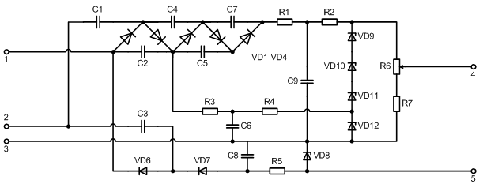

Вариант 2

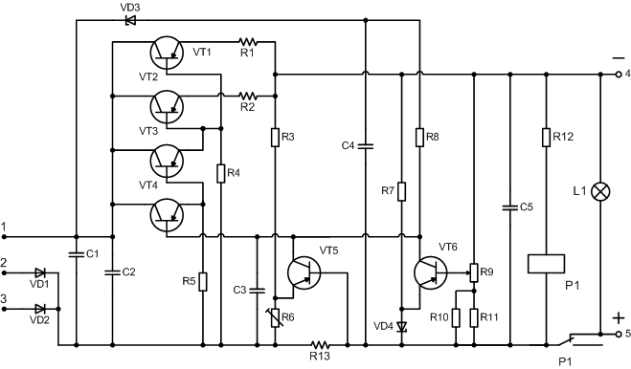

Вариант 3

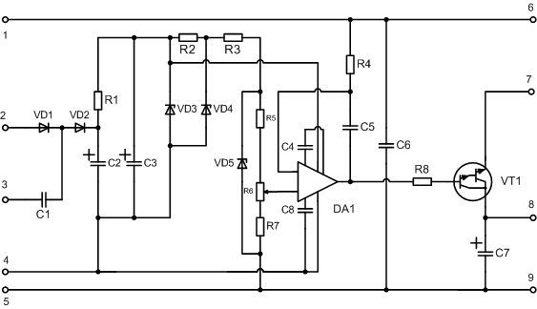

Вариант 4

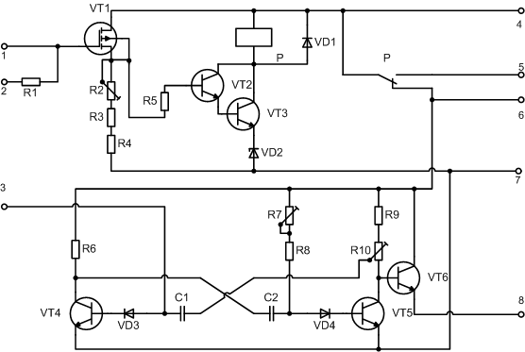

Вариант 5

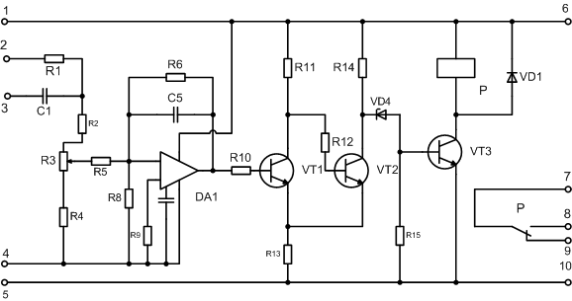

Вариант 6

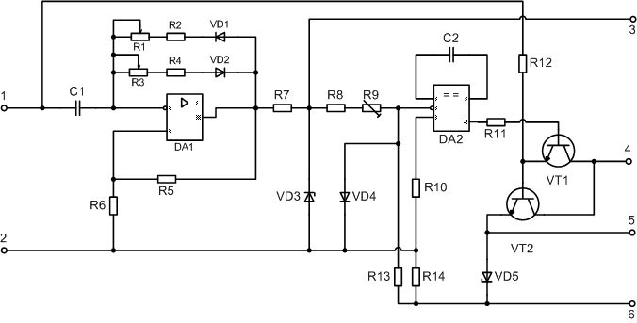

Вариант 7

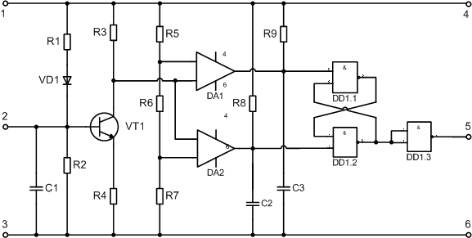

Вариант 8
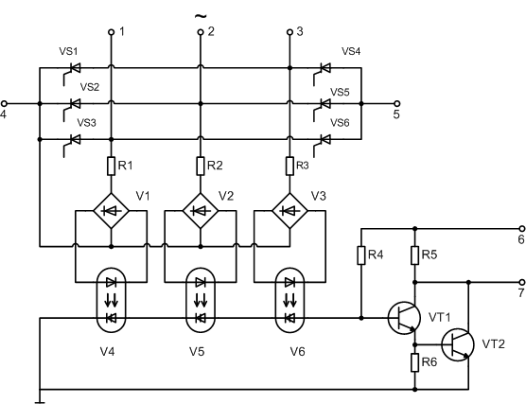

Вариант 9

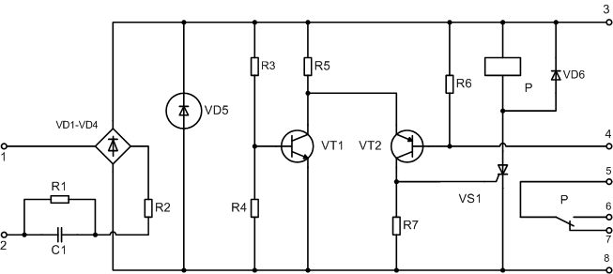

Вариант 10

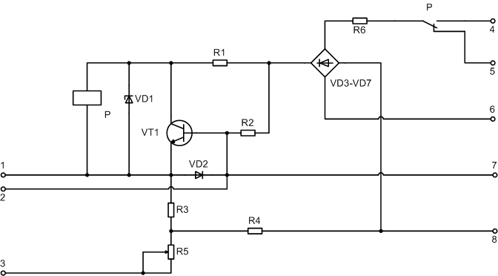

Подписано в печать 31.08.2011. | Усл. печ. л. 1,12 | Тираж экз.
Печать офсетная. | Бумага писчая. | Заказ №____.
Отпечатано: РИО ВоГТУ, г. Вологда, ул. Ленина, 15

